PONTIFÍCIA UNIVERSIDADE CATÓLICA DE GOIÁS

Escola de Engenharia / Engenharia Elétrica

Trabalho Final de Curso II

Emanuel Rodrigues de Sousa Maicon Manço Campos Silva Engenharia Elétrica Engenharia Elétrica Goiânia, Goiás, Brasil Goiânia, Goiás, Brasil  
[erodrigues6@hotmail.com](mailto:erodrigues6@hotmail.com) [maiconcampos@hotmail.com](mailto:maiconcampos@hotmail.com)

Estudo de Acréscimo de carga em subestação de Energia

Trabalho Final de Curso como parte dos requisitos para obtenção do título de bacharel em Engenharia Elétrica apresentado à Pontifícia Universidade Católica de Goiás.

BANCA EXAMINADORA:

Prof. Esp. Alair Gomes Camargo – Orientador. PUC-Go.

Prof. Dr. Antônio Marcos Melo Medeiros – PUC-Go.

Prof. MSc. Gustavo Siqueira Vinhal – PUC-Go.

Goiânia, 30 de novembro de 2020.

**Resumo – Este artigo apresenta um estudo de proteção do sistema elétrico de potência, no qual aborda o acréscimo de carga em uma subestação de energia. Estão presentes no trabalho conceitos a respeito do curto-circuito, em seguida, é adota uma abordagem sobre características básicas de proteção do sistema elétrico. Com isso o nosso estudo é referente a um acréscimo de um transformador de 7,5 MVA na subestação SE Industria (138/13.8kV), que conduziu a um estudo de proteção na SE Indústria. Neste estudo de caso, foram calculados em cada barramento o curto-circuito das subestações SE Nova, SE Indústria 138/13,8kV com a instalação de segundo transformador. Desta forma através dos cálculos de curto-circuito foram dimensionados os relés com funções 50/51, 50/51N.**

**As subestações em estudo se localizam a uma distância de 16.3km, o acréscimo do transformador será realizado na SE Industria 138/13.8kV, consequentemente aumentando a carga da subestação de energia. O estudo abaixo apresenta os passos necessários para instalação da carga de potência e o estudo proteção do sistema elétrico, para que este possa trabalhar com o menor risco de falhas.**

**Palavras-chave-Curto-circuito-Corrente de curto-circuito-Estudo de proteção-Relés-Coordenação e Seletividade.SE Indústria.**

I. Introdução

Os sistemas elétricos de potência operam interligados para garantir a energia elétrica ao mercado. Esses sistemas são sujeitos a falhas, sendo assim as mais comuns causadas por curto-circuito que expõem os equipamentos a elevadas correntes de falta podendo danificar ou encurtar a vida útil dos equipamentos.

Este artigo apresenta alguns conceitos sobre curtos-circuitos, a seguir será apresentado brevemente algumas das características fundamentais para o bom desempenho de um estudo de proteção. O estudo que será apresentado um upgrade em uma subestação, aqui nomeada de subestação Industria 138/13,8kV, sendo que a mesma está conectada através de uma linha de transmissão de 16,3 km de extensão a SE Nova de 138kV que estará interligada ao sistema de geração da concessionaria responsável. Existem vários fatores que podem causar danos ao sistema elétricos de potência, podendo originar danos severos a mesma, como por exemplo: curto circuito, sobrecarga e sobretensões (que podem ser originadas por descargas atmosféricas e manobras). Para que se possa evitar grandes danos, é de suma importância que sejam realizados os estudos de proteção. O sistema de proteção é garantir a desconexão do sistema elétrico que sofreu a falha.

Neste trabalho o estudo é instalação de segundo de transformador de 7,5 MVA e elaboração da proteção do sistema de potência, nas SE Indústria 138/13,8kV. Com objetivo do estudo de caso, sendo possível utilizar as principais formas do sistema de proteção. Desta forma as análises serão, condição do sistema de proteção, aplicação da proteção no sistema elétrico de potência.

II. DEFINIÇÃO CURTO-CIRCUITO

O Curto-circuito é baixa resistência entre polos do sistema elétrico ou eletrônico que ocorre devido ao contato direto entre os condutores elétricos e passagem em excesso de corrente. Curto-circuito é simplesmente o fechamento de circuito e que sua resistência tende a ser zero, por isso significa.

$$I=\frac{V}{0(R)}$$

Equação I

Um curto-circuito mostra que a corrente elétrica tende ao infinito, que na teoria funciona, mas tem o fator limitador é o transformador. Portanto, um sistema de distribuição de geração de energia terá sua corrente gerada limitada no sistema. Logo, o transformador será a referência para determinar as correntes de curto-circuito, que poderá utilizar três formas de grandezas elétricas, para realizar o cálculo do curto-circuito.

III. ANÁLISE MATEMáTICA DE CURTO-CIRCUITO

Para análise matemática de curto-circuito, deve-se realizar o levantamento de dados para então exercer a função das fórmulas matemáticas, e para o entendimento do curto-circuito utilizamos as impedâncias em (pu):

$$Z_{pu}=\frac{Z\%}{100}$$

Equação II

Agora para calcular um curto-circuito (Scc) em MVA de uma barra como a tensão anterior à falta e pela corrente de falta utilizamos a equação III expressa em modulo.

$$\left|Scc\right|=\sqrt{3}.\left|Vo\right|.|I|$$

Equação III

Onde:

|| é valor da tensão de linha da barra antes da falta;

| I | é o valor da corrente de falta (de curto-circuito).

A equação IV para calcular o curto-circuito Trifásico;

$$I_{CC30}=\frac{I_{base}}{Z_{eq}}$$

Equação IV

**Após conhecer a equação do curto-circuito trifásico, segue abaixo a equação V monofásica de curto-circuito.**

$$I_{CC10}=\frac{3*I_{base}}{Z_{1}+Z_{2}+Z_{0}+3Za}$$

Equação V

A seguinte equação VI quando é desconsiderada a impedância de aterramento $Z_{f}$ e utilizado com aproximação Z2=Z1.

$$I_{CC10}=\frac{3*I_{base}}{Z_{0}+2Z_{1}}$$

Equação VI

Onde Z1= Z2 e quando existe aterramento no transformador utilizamos Z0+Za.Todavia, utilizando as equações para calcular os curtos-circuitos trifásicos ou monofásicos tem a tabela de potência de base sendo 100MVA, que os dados são fornecidos da seguinte maneira, tensão base, potência de base, corrente base, impedância de base e com isso nesta tabela tem os valores com maior utilização para cálculos de curto-circuito elétrico. Tabela de base com Potência de 100MVA

|  |  |  |  |
| --- | --- | --- | --- |
| Tensão de base (KV) | Potência de Base MVA | Corrente de Base (A) | Impedância Base (Ω) |
| 230 | 100 | 251,02 | 529 |
| 138 | 100 | 418,37 | 190,44 |
| 69 | 100 | 836,74 | 47,61 |
| 34,5 | 100 | 1.673,48 | 11,925 |
| 13,8 | 100 | 4.183,70 | 1,9044 |
| 4,16 | 100 | 13.878,61 | 0,1731 |
| 0,48 | 100 | 120.281,31 | 0,0023 |
| 0,38 | 100 | 151.934,28 | 0,0014 |
| 0,22 | 100 | 262.431,91 | 0,0005 |

Tabela 1-Elaboração Própria.

IV. REQUISITOS DE UM SISTEMA DE PROTEÇÃO

O sistema de proteção tem que seguir o projeto, com fundamentos adequadamente.

1. *Seletividade cronométrica*

Os planejamentos são importantes para operar redes e equipamentos com as seguintes afirmações, permitir anteceder ao problema com simulador, medidas proteção, determinar o poder de corte de disjuntores e fusíveis, regular e coordenar as proteções e esforços térmicos e eletrodinâmicos entre outros. Por isso o objetivo do relé, e na comunicação de proteção do sistema elétrico de potência, tendo como base alarmes e abrindo os disjuntores, permanecendo o tempo sobre o olhar, no sistema elétrico. Sendo assim possível manter o sistema elétrico em questão, energizados, com confiabilidade. Desta forma o sistema tem que ser um estudo com a seletividade cronometrada, gerando ajustes de tempo nos dispositivos. Segue a Figura 1 abaixo da seletividade cronométrica.

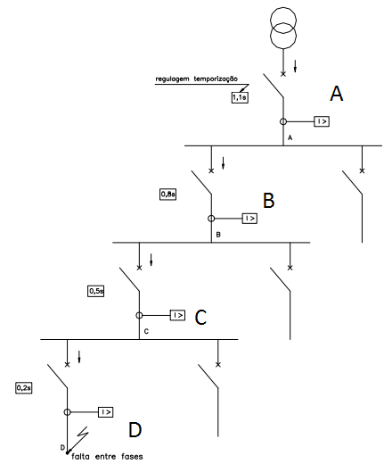

Fig. 1 – Diagrama de seletividade cronométrica [2].

A falha mostrada nesta figura foi detectada por quatro sistemas existentes. A velocidade de fechamento do contato da sequência D é mais rápida do que a velocidade de fechamento do contato em C, e a velocidade de fechamento do contato em C é mais rápida do que a proteção em B e assim por diante.

Após o disjuntor D ser desconectado e a corrente de falha eliminada, a proteção dos pontos sensibilizados A, B e C é restaurada ao estado.

Essa seletividade tem duas vantagens, pois além de ser um sistema simples, também possui suas vantagens. Porém, quando há muitos dispositivos de proteção conectados em série, pode-se observar que os dispositivos de proteção a montante requerem um tempo de trabalho maior. Dependendo do grau de curto-circuito e do tempo de resposta do relé de proteção, em alguns casos, devido ao calor adicional que ele suporta, componentes do sistema elétrico, como cabos, TCs etc., podem ser danificados.

1. *Zonas de atuação*

Durante uma falha, o sistema de proteção deve determinar se a falha está dentro ou fora da área protegida. Se o defeito estiver dentro da zona de proteção, a proteção deve acionar a abertura do respectivo disjuntor. Se o problema estiver fora da área protegida, o equipamento não deve operar devido a força elétrica defeituosa.

1. *Velocidade*

O Quando ocorre uma falha, o tempo de trabalho do ele

mento de proteção deve ser o mais curto possível para reduzir os problemas causados ​​pelo sistema, a interferência na tensão do sistema durante a ocorrência é para simplificar a sincronização do motor conectado ao sistema.

1. *Sensibilidade*

Esta é a capacidade do sistema de identificar condições operacionais anormais que excedem o nível normal, ou a capacidade de detectar o limite que deve ser implementado para medidas de proteção, ou seja, a capacidade do sistema de identificar com precisão os requisitos de operação e operação. Incapaz de operar.

1. *Confiabilidade*

Esta é a função correta de proteção quando medidas precisam ser tomadas. Por esta razão, a proteção deve tirar o máximo proveito das falhas em sua zona de proteção, ao invés de responder às falhas em sua zona de proteção.

1. *Automação*

Inclui a operação automática do elemento de proteção quando uma alimentação anormal é detectada, e se a falha ainda existir, a operação normal do sistema pode ser restaurada.

V. TIPOS DE PROTEÇÃO

1. *Proteção de sobrecorrente*

Geralmente, sobrecorrente é comum em sistemas de ener-

gia. Este problema pode prejudicar o funcionamento normal do dispositivo e reduzir a sua vida útil. Existem dois níveis diferentes de sobrecorrente, curto-circuito e sobrecarga.

1. *Proteções de sobretensões*

Ao ocorrer uma falha, o valor da tensão no sistema de potência geralmente tem a tensão máxima de operação. Os valores não podem ser maiores que 110% da tensão nominal. Sê ultrapassar 110%, a proteção do sistema deverá ser acionada no disjuntor. A sobretensão pode ocorrer em várias condições, sendo algumas comuns: raios, comutação e curto-circuito de monopolo.

1. *Proteção de subtensão*

O principal objetivo da proteção contra subtensão, é proteger os equipamentos, como máquinas e geradores conectados ao sistema elétrico, pois quando ocorre as quedas de tensão podem danificar os equipamentos citados acima. Outra aplicação necessária e importante deste tipo de proteção é que podem eliminar problemas nos geradores, mantendo assim a estabilidade do sistema.

# VI. Elo Fusível

Os elos fusíveis têm a importante função de impedirem a ocorrência de curtos-circuitos, que podem causar danos a rede elétrica. De acordo com a NTC-66, os elos fusíveis são designados como tipos K, T ou H de acordo com sua característica tempo x corrente de pré-arco.

1. *Elo Fusível Tipo K*

Tem a característica de serem rápidos, e tem relação de rapidez entre 6 para corrente nominal de 6 A e 8,1A para elo de corrente nominal 200 A, com características tempo x corrente de pré-arco, segue em anexo as curvas utilizadas na prática para encontrar valores de mínima e máxima fusão de atuação do elo-fusível(8K,12K,20K,30K,50K,80K).

1. *Elo Fusível Tipo o T*

São caracterizados por serem lentos, com relação de rapidez oscilando entre 10 para elo fusível de corrente nominal 6 A e 13 A para elo fusível de corrente nominal de 200 A, com características tempo x corrente de pré-arco, para encontrar valores de mínima e máxima fusão de atuação do elo-fusível(8T,12T,20T,30T,50T,80T), segue em anexo as curvas utilizadas.

1. *Elo Fusível Tipo H*

São caracterizados por terem alto surto, com temporização para correntes elevadas e com características tempo x corrente de pré-arco conforme a Tabela abaixo.

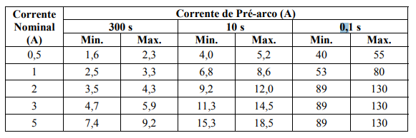Tabela 2-Fonte: NTC-66

# VII. CaRACTERISTICAS DOS TRANSFORMADORES TC, TP

Os transformadores de medidas têm a função de reduzir medidas de tensão (transformador de potência-TP) e corrente (transformador de corrente-TC), que realizam o isolamento dos circuitos dos relés da alta tensão.

Sobre o princípio de funcionamento do transformador de potência(TP) e transformador de corrente(TC) temos que: o Transformador de Potência – TP, trata-se de um transformador que seu enrolamento primário é utilizado em derivação com um circuito elétrico, que tem como função reproduzir no circuito secundário a tensão do circuito primário com a posição fasorial consideravelmente mantida, a relação dos enrolamentos do TP é n1>n2, consequentemente tendo uma tensão V2 menor que a V1. Os TP’s apresentam condições de funcionamento muito próximas a condição de vazio, que corresponde a uma impedância elevada conectada no seu enrolamento secundário.

No TP é necessário que seus enrolamentos estejam isolados entre si e do núcleo, e as bobinas, camadas e espiras de cada enrolamento necessitam está devidamente isolada, por conda da grande diferença de potência existente entre os bornes do circuito primário.

O Transformador de Corrente (TC) transforma por meio do fenômeno de conversão eletromagnética de elevadas correntes que circulam no enrolamento primário e convertem em pequenas correntes no enrolamento secundário, de acordo com a relação de transformação.

Através dessa conversão este equipamento auxilia os instrumentos de medição e proteção, para que estes possam funcionar de forma adequada e segura, sem a necessidade de que a corrente nominal venha ser a mesma necessária para funcionamento da carga. Geralmente seu enrolamento primário é utilizado em série com um circuito elétrico, e seu enrolamento secundário que é responsável por alimentar bobinas de correntes de instrumentos elétricos de medição e proteção ou controle. O enrolamento primário do transformador de corrente normalmente contém poucas espiras, feitas de condutores de cobre de grande seção. A relação de transformação de corrente (RTC) é a responsável de o quanto a corrente no enrolamento primário será reduzida para o enrolamento secundário. Essa relação de transformação de corrente é dada pela equação:

$RTC=\frac{Ip}{Is}$

No qual:

𝐼𝑃: corrente no primário; 𝐼𝑆: corrente no secundário.

VIII. DADOS DO SISTEMA ESTUDADO

A subestação em estudo é a SE Indústria 138/13,8kV que é atendida por uma subestação denominada SE nova 138kV, distante 16,3 km. A Tensão de entrada deste sistema é 138kV e visa aumentar a potência de energia recebida.

Os sistemas elétricos de potência tem suas proteções a partir de critérios que serão projetados com cálculos de curto-circuito, com o uso simples do elo fusível e até relés de proteção, que serão implementados a posteriori neste artigo, com isso a implementação de um segundo transformador para dobrar a potência da subestação SE Indústria 138kV/13,8kV.

A apresentação da solução dos cálculos das correntes de curto-circuito nos sistemas elétricos, será aplicado através dos cálculos das impedâncias equivalentes, e nos cálculos das correntes de curto-circuito. Com isso será realizada via simulação ANAFAS um software da CEPEL-Centro de Pesquisas de Energia Elétrica as correntes de curto-circuito.

IX. CÁLCULO DE CURTO-CIRCUITO

1. *Cálculo das impedâncias*

Os cálculos de curto-circuito será realizado na subestação Nova, SE Industria 138kV, e até entrega na subestação Indústria 13,8KV, com isso entramos em contato com a concessionaria de energia de disponibilizou as impedâncias de sequência positiva e zero equivalentes no barramento SE Nova 138kV.Que serão utilizados com a aplicação de um segundo transformador com as mesma características do mesmo instalado para dobrar a potência da subestação Industria 138/13,8kV .

$$Z_{1eq}=0,0072+j0,0698 pu$$

$$Z_{0eq}=0,0076+j0,0657 pu$$

Onde:

$Z_{1}=$ Impedância de sequência positiva;

$Z_{0}=$ Impedância de sequência zero;

Icc = Corrente de curto circuito.

A linha de transmissão está a uma distância de 16,3 km da alta do Trafo SE Industria e utiliza um cabo 266,8 MCM. Com esses dados é possível aplicar as impedâncias no ponto de entrega com as impedâncias fornecidas e com as impedâncias da linha, segue abaixo as equações 1e 2:

$$Z_{1Total}= Z_{1eq}{+Z}_{1Linha}$$

$Z_{1Total}=$ (0,0072+j0,0698) + (0,02046+j0,0426)

$$Z_{1Total}=0,02766+j0,1124$$

$$Z_{0Total}= Z_{0eq}+Z_{0Linha}$$

$$Z_{0 Total}=(0,0076+j0,0657) + (0,0399+j0,1395)$$

$$Z_{0 Total}=0,0475+j0,2052$$

No o cálculo do curto-circuito na subestação SE Industria 13,8kV, devida a ligação do transformador ser Delta-Estrela aterrado. Calculamos a impedância de sequência positiva através da impedância fornecida com a da linha e impedância do transformador. A impedância de sequência zero e somente a dos transformadores que estão ligados em paralelo.

$$Z_{1FC}= Z_{1 Total}+Z_{1Trans}$$

$Z_{1FC}=$ (0,02766+j0,1124) + j0,5

$$Z_{1FC}=0,02766+j0,6124$$

$$Z_{0FC}= Z_{02Trasformadores}$$

$Z_{1FC}= Z_{02Trasformadores}$ = j0,5

1. *Cálculo das correntes de curto circuito*

Como já realizamos os cálculos das impedâncias, agora é calcular as correntes de curto-circuito de cada barra nas subestações. Com a atenção para o valor de tensão adotado em cada

barra e a base de 100MVA para potência, é necessário para

obter a corrente de base, com isso encontramos as correntes de curto-circuito trifásico e monofásico, com as seguintes equações abaixo, Corrente de Base (I), Equação Monofásica (II), Corrente Trifásica (III), para realização dos cálculos.

$Ibase=\frac{Sbase}{\sqrt{3}. V}$ (I)

$Icc1ø= \frac{Ibase}{2Z1+Z0}$ (II)

$Icc3ø= \frac{Ib}{Z1}$ (III)

Onde:

Ibase = Corrente de base;

Sbase = Potência de base;

V= Tensão da barra.

$Z$**= Impedâncias**

As consequências de um curto-circuito, são os danos causados ao SEP devida as correntes elevadas que geram há dispersão de potência no sistema. Desta forma podem provocar danos ao sistema elétrico, gerando danos nos equipamentos das instalações. Logo, deve ser substituído, mas com isso o sistema não pode operar, gerando perdas, por isso a necessidade de realizar um cálculo de curto circuito para definir os tempos mínimos para o sistema operar.Com isso usamos as equações as equações 3, 6 e 4 e com valores de impedâncias, conclui-se os cálculos das correntes de curto-circuito nas barras da SE NOVA 138KV, SE Industria 138/13,8kV, que consta valores na tabela 1.

|  |  |  |  |
| --- | --- | --- | --- |
|  | **Icc SE NOVA 138kV** | **Icc SE INDÚSTRIA138kV** | **Icc SE INDÚSTRIA 13,8kV** |
| Icc3 | 5962 | 3612 | 6825 |
| Icc1 | 6078 | 2838 | 7272 |

Tabela 3 – Elaboração própria correntes de curto-circuito.

1. *Simulação*

Agora para comprovar os valores obtidos, foi realizado a simulação através do software ANAFAS da CEPEL-Centro de Pesquisas de Energia Elétrica, que através deste simulador é possível comparar os valores obtidos das correntes de curto-circuito. Consta abaixo a tabela 2 e está em anexo a simulação.

|  |  |  |  |
| --- | --- | --- | --- |
|  | **Icc SE NOVA 138 kV** | **Icc SE INDÚSTRIA 138 kV** | **Icc SE INDÚSTRIA 13,8 kV** |
| Icc3 | 5962.2 | 3614.3 | 6825 |
| Icc1 | 6078.7 | 2838.8 | 7273.1 |

Tabela 4– Elaboração própria, correntes de curto-circuito ANAFAS.

1. *Comparação com Calculados e Simulados*

Através dos estudos foram realizadas comparações dos valores calculados e simulados, podemos verificar que o valores obtidos de curto-circuito trifásico (Icc3) e monofásico (Icc1) apresentam pequeno erro percentual se comparado os valores de simulação e dos valores obtidos através dos métodos matemáticos. Segue abaixo a tabela com a comparação dos valores calculados e simulados.

|  |  |  |  |
| --- | --- | --- | --- |
|  | **Icc SE NOVA 138kV**  **%** | **Icc SE INDÚSTRIA138kV %** | **Icc SE INDÚSTRIA 13,8kV**  **%** |
| Icc3 | 0,00033 | 0,06363 | 0 |
| Icc1 | 0,01151 | 0,02818 | 0,01512 |

Tabela 4 – Elaboração própria comparação dos valores de curto-circuito calculados com simulados.

O artigo apresentado trata-se de um prelúdio para sequência de estudos aplicados dos equipamentos de proteção. Para continuação dos estudos, serão realizados os estudos de proteção diferencial.

1. *Disjuntores*

Eles são dispositivos projetados para interromper a sobrecorrente, evitar danos ao equipamento elétrico e á instalação e restaurar a energia. O disjuntor do sistema de proteção sempre possui relés, que podem detectar condições anormais no sistema e então controlar o disjuntor.

X. RELÉ

Os ajustes dos relés devem começar na última barra da SE estuda, no trajeto a barra da concessionaria. Desta forma, fica coerente a coordenação e seletividade dos relés. Neste estudo, consideramos fazer os ajustes somente nas SE Indústria 138/13,8kV, onde ocorreu um upgrade transformador de 7,5 MVA que tem as mesmas especificações do anterior. Com estas informações abaixo consta os cálculos matemáticos dos reles.

Geralmente, o relé de proteção de sobrecorrente trabalha junto com o TC quando a corrente que flui através do sistema é maior do que a corrente definida no relé. Neste projeto de instalação do segundo transformador 7,5MVA, utilizamos os relés de fase, para correntes curto-circuito trifásicas, e relés de neutro, para correntes de curto-circuito monofásicas, com ajustes de tempo instantâneo e ajuste forma temporizada, de acordo com sua curva de trabalho, por isso o tempo é inversamente proporcional à corrente.

1. *Relés 1 e 3 (50/51 e 50/51N)*

Para os relés 1 e 3 50/51 e 50/51N, uma curva muito inversa é usada e um tempo de operação de 0,5 segundo é seguido para cumprir a seletividade de temporização, e seus elementos instantâneos, serão bloqueados. O TC do relé 1 e 2, é projetado

para 400/5, de acordo com o TC instalado no outro Trafo.

Cálculo dos ajustes dos relés fase 1 e 3.

Cálculo do TAP:

Primeiro temos que calcular a corrente nominal do transformador no lado de 13,8kV,

$$S=R3*V*I$$

$$7500=1,732*13,8*I$$

$$I_{13,8}=313,79 A$$

Para este valor de corrente, acrescido de 20%, temos:

$TAP=\frac{313,79}{(1,2)/80}$ =4,7

Cálculo do dial, para um tempo de atuação de 0,5s, para o curto-circuito trifásico na barra de 13,8kV, garantindo assim uma boa coordenação.

Fórmula:

$$t=\frac{(k*dt)}{{(M-1)}^{a}}$$

Para uma curva muito inversa, k=13,5 e a=1, portanto,

$$t=\frac{(13,5xdt)}{{(M-1)}^{a}}$$

, onde

$$M=\frac{Icc}{(RTCxTAP)}$$

$$0,5=\frac{(13,5xdt)}{{((\frac{6825}{(80x4,7)})-1)}^{1}}$$

Dial=0,63

Cálculo do Elemento Instantâneo (E.I).

Quando o relé está do lado de BT (baixa tensão) do transformador, o Elemento Instantâneo será BLOQUEADO. Para que não atue juntamente com os relés próximo da linha de 138kV a função de elemento instantâneo será bloqueada neste relé.

Então após cálculos o relé 50/51 (fase) 1 e 3:

$$RTC=\frac{400}{5}=80$$

TAP: 4,7 A (Liberando 376 A)

CURVA: MI (Muito Inversa)

DIAL=0,63

E.I.: Bloqueado

Cálculos dos ajustes relés de neutro 1 e 3

$$RTC=\frac{400}{5}=80$$

TAP: 1,88A Desequilíbrio de 40% (Liberando 150,4A)

CURVA: MI (Muito inversa)

DIAL: 1,8

E.I.: Bloqueado

Cálculo do DIAL, para um tempo de atuação de 0,5s, para o curto circuito monofásico na barra de 13,8 kV, para garantir uma boa coordenação.

Fórmula:

$$t=\frac{(k*dt)}{{(M-1)}^{a}}$$

Para a curva MI, K=13,5 e a=1, portanto,

$$t=\frac{(13,5xdt)}{(M-1)}$$

Onde,

$$M=\frac{Icc}{(RTCxTAP)}$$

$$0,5=\frac{(13,5xdt)}{(7273)/(\left(80*1.88\right)-1)}$$

$$dt=1,8$$

Cálculo do Elemento Instantâneo (E.I.)

Quando o relé está no lado de BT (baixa tensão) do transformador, o

Elemento Instantâneo será BLOQUEADO.

$$RTC=\frac{400}{5}=80$$

TAP: 1,88A Desequilíbrio de 40% (Liberando 150,4A)

CURVA: MI (Muito inversa)

DIAL: 1,8

E.I.: Bloqueado

1. *Relés 2 e 4 (50/51 e 50/51N)*

Para os relés 50/51 e 50/51N dos relés 2 e 4, e o TC é projetado 200/5, e usamos o a mesma curva muito inversa, para conseguir a seletividade cronométrica, que ocorreu um acréscimo de 0,3 segundos a mais que dos relés 1 e 3. Desta forma segue abaixo o memorial de cálculo reles 50/51 e 50/51N.

Cálculo dos ajustes dos relés fase 2 e 4.

Cálculo do TAP:

Primeiro temos que calcular a corrente nominal do transformador no lado de 138kV.

$$S=R3xVxI$$

$$7.500=1.732x138xI$$

$I_{138kV} = 31,38$ A

Para este valor de corrente, acrescido de 20%, temos,

$$TAP\frac{31,38x1,2}{\frac{1,2}{40}}$$

TAP= $=0,94$ A

Os relés 2 e 4, deverão coordenar com os relés de 1 e 3 e, portanto, teremos um intervalo de tempo de 0,3 segundos entre eles.

Cálculo do DIAL, para um tempo de atuação igual ao do relé 1 e 3, acrescido de 0,3s $;(0,5+0,3)s=(0,8)s$ para a cc trifásico na barra de 13,8kV, referido a 138kV.

$$I_{cctrif\left(13,8kV\right)ref. a (138,8kV}=\frac{6.825}{(138/13,8)}$$

$$I_{cctrif\left(13,8kV\right)ref. a (138,8kV}= 682,5 A$$

Fórmula:

$$t=\frac{(k*dt)}{{(M-1)}^{a}}$$

Para a curva MI, K=13,5 e a=1, portanto,

$$t=\frac{(13,5xdt)}{(M-1)}$$

Onde,

$$M=\frac{Icc}{(RTCxTAP)}$$

$$0,8=\frac{(13,5xdt)}{((\frac{682,5}{(40x0,94)})-1)}$$

Dial=1,1

Logo, os relés 1 e 3 terá coordenação com relés 1 e 3, portanto, colocaremos o ajuste do dial para 1,1.

Cálculo do Elemento Instantâneo (E.I.)

O E. I. dos relés 2 e 4 fases, será calculado para 80% do transformador.

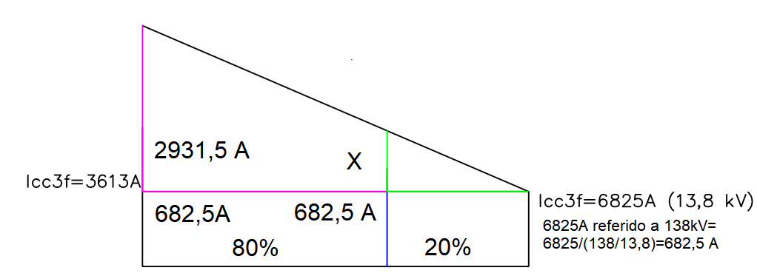

$$\frac{2931,5}{100}=\frac{x}{20}$$

portanto x=586,3 A

$$Icc3f(80\%)=682,5+586,3=1268,8 A$$

$$Elemento Instantâneo=\frac{Icc3f(80\%)}{RTC}$$

$$Elemento Instantâneo=\frac{1268,8}{\frac{200}{5}}$$

$Elemento Instantâneo=31,7$ A

Relé 50/51 (Fase) 2 e 4

$$RTC=\frac{200}{5}=40$$

$$TAP: 0,94 (Liberando 37,6 A)$$

CURVA: MI (Muito inversa)

DIAL: 1,1

E.I.: 31,7 A

Relé 50/51 de neutro, devido a ligação do transformador ser Delta, Estrela Aterrado, colocaremos os ajustes dos relés de neutro nos valores mínimos. Segue abaixo os ajustes mínimos dos reles 2 e 4 neutros.

$$RTC=\frac{200}{5}=40$$

TAP: 1,5A Desequilíbrio de 30% (Liberando 60 A)

CURVA: MI (Muito inversa)

DIAL: 0,1

E.I.: 10 A (valor mínimo para o E. I.)

Desta forma podemos concluir através dos cálculos apresentados acima o upgrade do transformador de 7,5 MVA juntamente com a nova coordenação dos relés 1 e 3, estão coordenados com os relés 2 e 4.

# XI. Considerações Finais

É fundamental para o funcionamento do sistema elétrico de potência, a realização dos estudos de proteção e a aplicação dos resultados, para que tenha um desempenho de qualidade.

Para a implementação da proteção do sistema são necessários estudos para dimensionar os equipamentos e as especificações de cada. Os equipamentos citados nesse trabalho são essenciais para que se possa ter o implemento da proteção do sistema, cada um tem sua função especifica para realizar a proteção do sistema de potência.

Por meio dos dados levantados e os dados obtidos em cálculos e simulações, foi vista a viabilidade do acréscimo da carga, consequentemente o aumento da potência, visto que o sistema trabalhava com metade da carga, pois o mesmo contava apenas com um transformador de potência de 7,5 MVA, sendo que ambos contam com valores de potência semelhantes , dado que o transformador novo está trabalhando em paralelo com o já instalado.

Com o estudo de caso, foi verificado e comprovado a necessidade da coordenação do sistema para o bom funcionamento, visto que é imprescindível a realização dos estudos de proteção do sistema, para que este possa atuar com o menor número de falhas, os estudos realizados foram focados para que o sistema trabalhasse de forma coordenada e eficiente.

XII. Referência Bibliográficas

**1**-MAMEDE FILHO, João - **Proteção de sistemas elétricos de potência** /João Mamede Filho, Daniel Ribeiro Mamede. - Rio de Janeiro: LTC, 2013. il.

2 - ELETROBRÁS; COMITÊ DE DISTRIBUIÇÃO. **Proteção de sistemas aéreos de distribuição**: Volume 2 de Coleção distribuição de energia elétrica. 2. ed. Rio de Janeiro: Campus, 1982. 233 p. v. 2.

3- C. S. Mardegan, **Proteção e Seletividade em Sistemas Elétricos Industriais**, São Paulo, Schneider Electric.

**3**-BERNARDELLI, WALTER HENRIQUE. **Subestações**, [*S. l.*], p. 1-110, 15 dez. 1996.

4-ROCKEMBACH, M. C, “**Relé Eletromecânicos**,” Disponível:http://www.labspot.ufsc.br/jackie/eel7821/proteção e monitor.

5- KINDERMANN, G. **Proteção de Sistemas Elétricos de Potência**. 2ª ed. Vol. 1. Florianópolis, 2005.

6- MADERGAN, Cláudio. **Proteção e Seletividade em Sistemas Elétricos Industriais**. SÃO PAULO: Atitude Editorial, 2012., Departamento de Engenharia Elétrica, 2013.

7- F. Sato, W. Freitas. Análise de Curto-Circuito e Princípios de Proteção em Sistema de Energia Elétrica, Rio de Janeiro, Elsevier Editora. 2015.

8- CAMINHA, Amadeu Casal. **Introdução à Proteção dos Sistemas Elétricos**. SÃO PAULO: Edgar Blucher, 1977.

9- SATO, F; FREITAS, W**. Análise de Curto-Circuito e Princípios de Proteção em Sistemas de Energia Elétrica**. 1ª ed. Rio de Janeiro: Elsevier, 2015.

10- CAMINHA, A. C**. Introdução à Proteção dos Sistemas Elétricos**. 1ª ed. São Paulo: Edgard Blucher ltda, 1997

11- NBR-6856 – **Transformadores de corrente** - Especificação e ensaios.

12- **Modernização da Proteção de Sistemas Elétricos de Potência**, Escola Politécnica, Departamento de Engenharia Elétrica, 2013.

# XIII. Referencia da Figura

**1**- Figura. 1 – Diagrama de seletividade cronométrica, MAMEDE FILHO, João - **Proteção de sistemas elétricos de potência** /João Mamede Filho, Daniel Ribeiro Mamede. - Rio de Janeiro: LTC, 2013. il.

# **ANEXOS**

ANEXO 1 – Diagrama Unifilar Subestação Industria 138/13,8kV

|  |
| --- |
|  |

ANEXO 2 – Diagrama SE Nova, SE Industria 138/13,8kV

|  |
| --- |
|  |

ANEXO III - SIMULAÇÃO PROGRAMA ANAFAS.

|  |
| --- |
|  |

Fig. 1 – Diagrama ANAFAS.

Curto-circuito na barra SE Nova:

|  |
| --- |
|  |

Fig. 2 – Curto circuito Monofásico SE Nova.

|  |
| --- |
|  |

Fig. 3 – Curto circuito Trifásico SE Nova.

Curto-circuito na barra SE Indústria 138kV:

|  |
| --- |
|  |

Fig. 4 – Curto circuito Monofásico SE Indústria 138kV.

|  |
| --- |
|  |

Fig. 5 – Curto circuito Trifásico SE Indústria 138kV.

Curto-circuito na barra SE Indústria 13,8kV:

|  |
| --- |
|  |

Fig. 6 – Curto circuito Monofásico SE Indústria 13,8kV.

|  |
| --- |
|  |

Fig. 7 – Curto circuito Trifásico SE Indústria 13,8kV.

Gráfico das curvas Elo fusíveis.

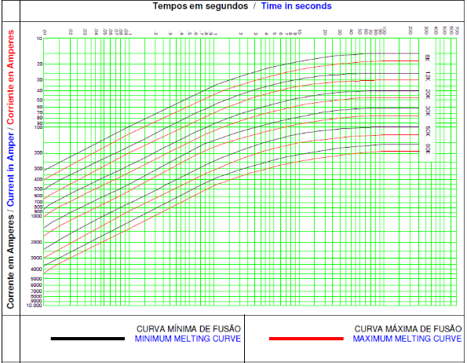

Figura 10-Fonte: Delmar Hubbell

Gráfico das curvas Elo fusíveis

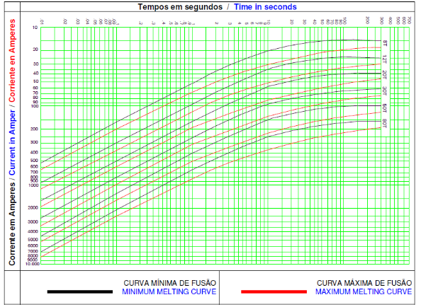

Figura 10-Fonte: Delmar Hubbell